**MEGHÍVÓ**

**AKADÉMIAI ESTÉK**

**MISKOLCI AKADÉMIAI BIZOTTSÁG**

**és a**

# „Jedlik Ányos” Tudományos Ismeretterjesztő Társaság

**(MAB Székház, Miskolc, Erzsébet tér 3)**

**2019. május 22. szerda, 17:30**

### **Prof. Dr. Lovász László**

**matematikus**

**az MTA rendes tagja**

**a Magyar Tudományos Akadémia Elnöke**

**Gráfok és geometria**

**Mindenkit szeretettel vár**

**Prof. Dr. Roósz András MAB elnök   
Dr. Szabó-Tóth Kinga a MAB Klub elnöke**

**Schmidt Ferenc** **a „Jedlik Ányos” TIT elnöke**

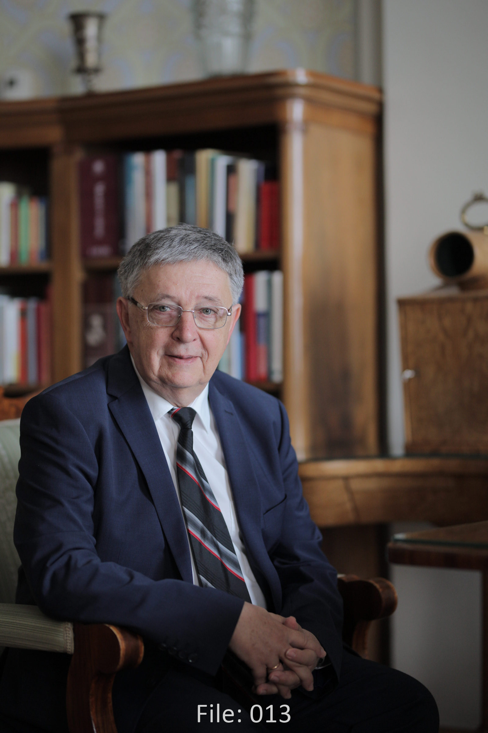

Lovász László 1948 március 9-én született Budapesten. Nős, négy gyerek apja. A Matematikai Tudományok **Kandidátusa fokozatot 1970-ben szerezte meg; 1971-ben kapott matematikusi diplomát és Dr. Rer. Nat. címet az Eötvös Loránd Tudományegyetemen. A Matematikai Tudományok Doktora fokozatot 1977-ben kapta meg. 1979-től az Akadémia levelező, 1985-től rendes tagja. 2014-ben a Magyar Tudományos Akadémia Közgyűlése az MTA elnökévé választotta. 2017-ben kezdte elnöksége második ciklusát.**

**Az egyetem elvégzése után az Eötvös Loránd Tudományegyetem Geometriai Tanszékén volt tudományos munkatárs. 1975-82-ig a szegedi József Attila Tudományegyetem Geometria Tanszékén tanszékvezető docens, majd egyetemi tanár. 1983-1993 között az ELTE újonnan alakult Számítógéptudományi Tanszékét vezette. 1993-1999-ig a Yale Egyetemen volt a matematika és számítógéptudomány professzora, majd a Microsoft Kutatóintézetében vezető kutató 1999-2006 között. 2006-2011 között az Eötvös Loránd Tudományegyetem Matematikai Intézetének igazgatója volt, azóta egyetemi tanár ugyanebben az intézetben.**

**A nemzetközi és hazai tudományos élet szervezésében sok formában vett részt: a Nemzetközi Matematikai Únió elnöke (2007-2010) és Végrehajtó Bizottsági tagja (1987-1994 és 2010-2014); elnöksége alatt jött létre az Únió állandó irodája és adomány-gyűjtő szervezete. Az MTA elnökségi tagja volt 1990-1993 és 2008-2011 között. Tagja volt az Abel Díj Bizottságnak (2004-2006), elnöke a Nevanlinna-díj Bizottságnak (1991-1994), a Nemzetközi Bolyai Díj Bizottságnak (1996-2005) és a Fields Érem Bizottságnak (2006-2010). A “Combinatorica” nemzetközi folyóirat egyik alapítója és 1980 óta főszerkesztője, 12 nemzetközi folyóirat szerkesztő bizottsági tagja.**

**Külföldi akadémiai tagságai: European Academy of Sciences, Arts and Humanities (1981), Academia Europaea (1991), Rheinland-Westfälische Akademie der Wissenschaften (1993), Deutsche Akademie der Naturforscher Leopoldina (2002), Orosz Tudományos Akadémia (2006), Holland Királyi Tudományos Akadémia (2006), Svéd Királyi Tudományos Akadémia (2006), National Academy of Sciences of the US (2012). Főbb díjai, kitüntetései: Pólya-díj (Soc. Ind. Appl. Math., 1979); Best Information Theory Paper Award (IEEE, 1981); Fulkerson-díj (Amer. Math. Soc.-Math. Prog. Soc., 1982); Állami Díj (1985); Szele Tibor-emlékérem (Bolyai Társulat, 1992); Brouwer-érem (Royal Netherl. Acad. Sci., 1993); Magyar Köztársasági Érdemrend Középkeresztje (1998); Bolzano-érem (Cseh Matematikai Társulat, 1998); Wolf-díj (Israel, 1999); Knuth-díj (Assoc. Comp. Machinery, 1999); Corvin-lánc (2001); Gödel-díj (Assoc. Comp. Machinery, 2001); John von Neumann Theory Prize (INFORMS, 2006); Bolyai János alkotói díj (2007); Széchenyi-nagydíj (2008); Kiotó-díj**

**(Inamori Foundation, 2011); Barcelona Hypatia Európai Tudományos Díj (2018). Doctor Honoris Causa címet kapott a University of Waterloo-tól (1992), a Szegedi Tudományegyetemtől (1999), a Budapesti Műszaki Egyetemtől (2002) és a University of Calgary-tól (2006).**

**Kutatási területe a kombinatorika és gráfelmélet, és ezek alkalmazásai a számítógéptudomány és operációkutatás területén. Nevéhez fűződő felfedezések a Lovász-féle lokális lemma”, a „Lovász-féle téta-függvény” és a „Lenstra–Lenstra–Lovász-algoritmus”. Legújabban a nagy hálózatok vizsgálatának matematikai alapjain dolgozott, és társszerzőivel kidolgozta a gráf-limeszek elméletét. 10 monográfiát és tankönyvet írt, több mint 250 tudományos és 20 ismeretterjesztő cikket írt. Néhány éve két könyvét, melyeket az 1970-es években írt, az American Mathematical Society hasonmás-kiadásban újra kiadta.**